ГОУ СПО Марийский радиомеханический техникум


МЕТОДИЧЕСКИЕ УКАЗАНИЯ
ДЛЯ СТУДЕНТОВ ПО ВЫПОЛНЕНИЮ
КУРСОВОГО ПРОЕКТА
по дисциплине «Технологии разработки программных продуктов»
для специальности 230105 Программное обеспечение вычислительной техники и автоматизированных систем

Йошкар-Ола
2005

Рассмотрены цикловой комиссией  «Вычислительной техники и программирования»  Протокол заседания ЦК  от « 14 » сентября 2005 г.  Председатель ЦК  _______________/Федорина О.Ю./ | Утверждаю  Зам. директора по УВР  _______________/Морозов Р.Н./  « 14 » сентября 2005 г.

Составители: Федорина О.Ю., преподаватель высшей квалификационной категории Марийского радиомеханического техникума
Федорин Д.В., преподаватель первой квалификационной категории Марийского радиомеханического техникума

Рецензенты: 1. Ананьева О.Е., преподаватель высшей квалификационной категории Марийского радиомеханического техникума
2. Исаева О.В., программист лаборатории систем мультимедиа Марийского государственного технического университета

Методические указания для студентов по выполнению курсового проекта по дисциплине «Технологии разработки программных продуктов» для специальности 230105 Программное обеспечение вычислительной техники и автоматизированных систем.

Изложены этапы выполнения курсового проекта, требования к содержанию этапов, объему каждого этапа, оформлению. Предназначены в первую очередь для студентов специальности 230105 Программное обеспечение вычислительной техники и автоматизированных систем, а также преподавателям учреждений среднего профессионального образования.

СОДЕРЖАНИЕ

ВВЕДЕНИЕ 4
1. Предисловие 5
2. Тематика курсовых проектов 6
3. Требования к содержанию и объему курсового проекта 7
3.1. Общие положения 7
3.2. Содержание разделов 7
3.2.1. Титульный лист 7
3.2.2. Задание 7
3.2.3. Содержание 8
3.2.4. Введение 8
3.2.5. Техническое задание 8
3.2.6. Теоретический раздел 9
3.2.7. Практический раздел 9
3.2.8. Листинг программы 9
3.2.9. Заключение 9
4. Оформление курсового проекта 10
Приложение 1 11
Приложение 2 13
Приложение 3 15
Приложение 4 17
Приложение 5 24
Приложение 6 25
Приложение 7 26
Литература 27

ВВЕДЕНИЕ

Данные методические указания предназначены для оказания помощи студентам при выполнении курсового проекта по дисциплине «Технологии разработки программных продуктов» и содержат описание этапов разработки курсового проекта, требования к содержанию и объему этапов, требования к оформлению пояснительной записки, примеры и образцы оформления основных разделов пояснительной записки. В результате выполнения курсового проекта по данной дисциплине студент должен закрепить и применить на практике следующие знания, умения и навыки:
- уметь разрабатывать алгоритм программной реализации поставленной задачи; создавать программный продукт по разработанному алгоритму; выполнять отладку и тестирование программного продукта, использовать справочную и нормативную документацию;
- знать различные технологии разработки программных продуктов; приемы оптимизации алгоритмов, отладки и тестирования программного продукта.

1. Предисловие

Курсовой проект укрупнено состоит из двух разделов: теоретического (исследование свойств и методов компонента одной из современных систем программирования) и практического (написание программы в одной из современных сред программирования – Borland Delphi, Borland C++, Visual C++ и т.д.).
По окончанию разработки курсового проекта проводится защита как практической, так и теоретической части, защита может проводиться и поэтапно. При защите теоретической части студент должен ответить на вопросы преподавателя по данной теме и показать демонстрационный рабочий пример программы с заданным ему компонентом. При защите практической части студент должен продемонстрировать работу разработанной им программы, показать готовые руководства пользователя и программиста и ответить на вопросы преподавателя по тексту программы. За каждую часть курсового проекта ставиться оценка по пятибалльной системе. После чего студент может окончательно оформлять пояснительную записку к курсовому проекту и проходить нормоконтроль. При сдаче готовой пояснительной записки преподаватель заполняет отзыв на курсовой проект на специальном бланке (приложение 5) и выставляет итоговую оценку за курсовой проект.

2. Тематика курсовых проектов

Тематика курсовых проектов разрабатывается преподавателями спецдисциплин Марийского радиомеханического техникума, рассматривается и принимается соответствующими предметными (цикловыми) комиссиями, утверждается зам. директора по учебно-воспитательной работе МРМТ.
Тема курсового проекта состоит из двух частей: теоретической и практической. Например: Способы поиска в базе данных. Программа «Библиотека». Работа над теоретическим разделом подразумевает поиск информации в литературе, ее обработка и создание простой программы с использованием полученной информации. Работа над практическим разделом предполагает написание программы, указанной в теме курсового проекта с использованием информации, полученной в теоретической части. Среда программирования, в которой будет создаваться программа, определяется преподавателем.

3. Требования к содержанию и объему курсового проекта

3.1. Общие положения.

Пояснительная записка к курсовому проекту должна быть оформлена согласно нормативов ЕСПД и ЕСКД и включать в себя следующие разделы:

Титульный лист
Задание
Содержание
Введение
1. Техническое задание
2. Теоретический раздел
2.1. Назначение, область применения и особенности исследуемого компонента
2.2. Характерные свойства
2.3. Характерные методы
2.4. Простой демонстрационный пример использования исследуемого компонента
3. Практический раздел
3.1. Назначение программы
3.2. Требования к аппаратным и программным средствам ПК
3.3. Руководство программиста (по установке и обслуживанию программы)
3.4. Руководство пользователя
4. Листинг программы
4.1. Файл проекта
4.2. Вид первой формы и текст первого модуля
4.3. Вид второй формы и текст второго модуля
4.4. ……
Заключение
Литература

3.2. Содержание разделов.

3.2.1. Титульный лист

Бланк титульного листа приведен в приложении 6. Пропущенные позиции в шифре заполняются трехзначным номером варианта курсового проекта. Например, если вариант – 20, то пишется: МРМТ.210105.020 ПЗ-КП. Тема курсового проекта должна совпадать с темой, указанной в бланке задания. Полный пример титульного листа приведен в приложении 7.

3.2.2. Задание

На первом занятии по курсовому проектированию преподаватель выдает студентам темы курсовых проектов. Студенты, получив тему, должны заполнить бланк задания (приложение 1) и сдать его преподавателю в электронном виде. Бланк индивидуального задания распечатываться вместе с пояснительной запиской перед окончательной защитой курсового проекта, так как в него еще буду вноситься изменения в разделе «Листинг программы», где после создания программы студент пропишет конкретные имена своих модулей, форм и файла-проекта. Вся информация, вписываемая в бланк задания, должна быть выполнена курсивом. Даты окончания курсового проекта и рассмотрения задания на заседании цикловой комиссии проставляются вручную. Пример правильного оформления бланка задания приведен в приложении 2.

3.2.3. Содержание

Содержание пояснительной записки оформляется согласно общепринятым правилам и по составу должно полностью совпадать с содержанием указанным в бланке задания.

3.2.4. Введение

В данном разделе кратко описывается основная проблема, которой посвящен курсовой проект, указывается, какой компонент будет описываться и какие он дает преимущества при разработке программы. Объем 0,5 печатного листа.

3.2.5. Техническое задание

После оформления бланка задания студент должен создать техническое задание на разработку своей программы. Техническое задание должно содержать следующие основные подразделы:
- назначение программы, где описаны все основные функции программы;
- структура баз данных или входных данных, где подробно описывается в виде таблицы или иным способом структура баз или иных входных данных, используемых программой, должны быть описаны имена полей баз, назначение, тип и длина, налагаемые ограничения, также для баз данных указывается индексные ключи связи;
- интерфейс программы, где схематично или в виде рисунков описан интерфейс программы;
- тип результата, где описывается, какой результат должна выдавать программа или какие должны печататься программой отчеты.
Также в техническом задании указывается, что к программе должна быть разработана соответствующая документация, то есть руководство пользователя и руководство программиста.
Пример технического задания приведен в приложении 3.

3.2.6. Теоретический раздел

В данном разделе необходимо, переработав литературу по данному вопросу, изложить своими словами назначения компонента и порядок работы с ним, взяв в качестве примера лекции по данной дисциплине. Материал раздела должен быть изложен так, чтобы любой студент, не знакомый с данным компонентом, мог бы научиться с ним работать, используя материал в качестве руководства. Необходимо привести пример простой программы с использованием данного компонента. Примерное содержание раздела приведено в разделе 3.1. В случае необходимости в него возможно вносить изменения.
Объем теоретической части должен составлять от 3 до 7 листов печатного текста.

3.2.7. Практический раздел

В подразделе 3.1 «Назначение программы» студент должен подробно описать назначение программы и ее основные возможности (объем – 0,5-1 печатный лист).
В подразделе 3.2 «Требования к аппаратным и программным средствам» следует изложить требования к аппаратным и программным средствам компьютера, необходимые для успешной работы программы (объем – 0,5 печатного листа).
В подразделе 3.3 «Руководство программиста» необходимо перечислить:
- файлы, входящие в поставку программы;
- способ и порядок установки программы на компьютере;
- способы конфигурации программы.
Объем – 0,5-1 печатный лист.
В подразделе 3.4 «Руководство пользователя» подробно с иллюстрациями описывается порядок работы с программой, ограничения на входные данные и вид выходных данных (объем – 1-2 печатных листа).

3.2.8. Листинг программы

В данном разделе приводится сначала текст файла-проекта (4.1), а затем внешний вид каждой формы на стадии разработки и текст соответствующего модуля.
Пример оформления данного раздела приведен в приложении 4.

3.2.9. Заключение

В данном разделе описываются результаты выполнения курсового проекта: что было исследовано, какие были сделаны выводы, какие были внесены изменения в техническое задание на разработку программного продукта и по какой причине. Объем – 0,5 печатного листа.

4. Оформление курсового проекта

Пояснительная записка к курсовому проекту печатается на листах формата А4. Рукописное оформление проекта не допускается.
На втором листе пояснительной записки к курсовому проекту располагается содержание. Содержание включает номера разделов, подразделов, пунктов и подпунктов, имеющих заголовок их наименование и номера страниц. Нижняя часть таблицы на листе содержания отличается от всех тем, что на ней находиться основная надпись по форму № 2, содержащая основную информацию о курсовом проекте. Оформляется данная основная надпись, как показано на рисунке 1. Все размеры указаны в мм.

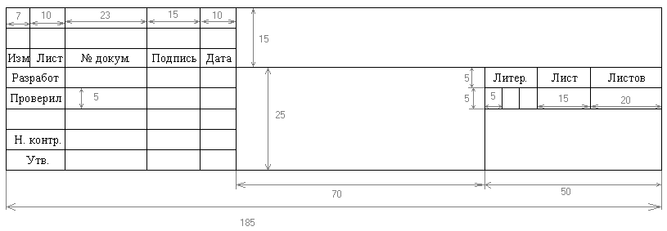
Рис. 1 Основная надпись по форме № 2

Последующие листы пояснительной записки к курсовому проекту по оформлению отличаются от титульного листа и листа содержания и выполняются по форму № 2а (рис. 2).

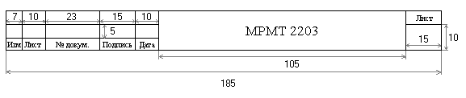
Рис. 2 Основная надпись по форме № 2а
Приложение 1

ГОУ СПО Марийский радиомеханический техникум

ЗАДАНИЕ
на курсовой проект по дисциплине «Технологии разработки
программных продуктов»

Студент группы |  | специальности 230105 Программное обеспечение вы-
числительной техники и автоматизированных систем
(фамилия, имя, отчество)

Тема курсового проекта

Содержание курсового проекта

Содержание пояснительной записки

Введение
1 Техническое задание

2.Теоретический раздел
2.1
2.2
2.3
2.4.

3 Практический раздел
3.1 Назначение программы
3.2 Требования к аппаратным и программным средствам ПК.
3.3 Руководство программиста
3.4 Руководство пользователя

4 Листинг программы
4.1 Файл-проект
4.2 Модуль и форма
4.3 Модуль и форма

Заключение

Литература

Дата выдачи « » ___________ 20 г.
Дата окончания «____» ____________ 200__ г.

Руководитель курсового проекта
(должность, место работы, Ф.И.О.)

Консультанты:
по практическому разделу
по нормоконтролю

Задание рассмотрено на заседании цикловой комиссии вычислительной техники и программирования «___» ___________ 20___ г.

Председатель ЦК ВТ и П

Задание принял к исполнению

Приложение 2
ГОУ СПО Марийский радиомеханический техникум

ЗАДАНИЕ
на курсовой проект по дисциплине «Технологии разработки
программных продуктов»

Студент группы | П41 | специальности 230105 Программное обеспечение вы-
числительной техники и автоматизированных систем |  |  | Иванов
Иван Иванович
(фамилия, имя, отчество)

Тема курсового проекта | Строка статуса StatusBar. Обучающая программа
«Работа с базами данных в Delphi через компонент Table»

Содержание курсового проекта

Содержание пояснительной записки

Введение
1 Техническое задание

2.Теоретический раздел
2.1 Назначение, область применения и особенности компонента StatusBar
2.2 Свойства компонента StatusBar
2.3 Методы компонента StatusBar
2.4 Пример использования компонента StatusBar

3 Практический раздел
3.1 Назначение программы
3.2 Требования к аппаратным и программным средствам ПК.
3.3 Руководство программиста
3.4 Руководство пользователя

4 Листинг программы
4.1 Файл-проект block.dpr
4.2 Модуль main.pas и форма frmMain
4.3 Модуль work.pas и форма frmWork

Заключение

Литература

Дата выдачи «28» 2006 г.
Дата окончания «____» ____________ 200__ г.

Руководитель курсового проекта
зав. лабораторией"ЭВМ, систем и комплексов" МРМТ
Федорина Ольга Юрьевна
(должность, место работы, Ф.И.О.)

Консультанты:
по практическому разделу |  | Ананьева Ольга Евгеньевна
по нормоконтролю | Туманова Татьяна Иванова

Задание рассмотрено на заседании цикловой комиссии вычислительной техники и программирования «___» ___________ 20___ г.

Председатель ЦК ВТ и П Федорина О.Ю.

Задание принял к исполнению Иванов И.И.

Приложение 3

1. ТЕХНИЧЕСКОЕ ЗАДАНИЕ
на разработку программного продукта «Библиотека»

1.1. Разработать программный продукт «Библиотека»

1.1.1. Назначение программы.

Программа позволяет обеспечить хранение, добавление, редактирование и удаление данных о владельцах телефонных номеров; предусмотрен поиск по ФИО владельца, телефонному номеру, адресу, а также комбинированный поиск. Реализован поиск по части строки. При добавлении нового абонента печатается абонентская карточка. Имеется возможность распечатать содержимое как всей базы, так и результаты поиска, упорядоченные как по телефонному номеру, так и по ФИО владельца. Для удобства пользователей ведется справочник улиц.

1.1.2. Структура баз или входных данных.

Таблица 1. Главная база NUMBER.DBF.

№ | Имя поля | Значение | Тип | Длина | Ограничения
1 | NUM | номер телефона | С | 6 | ровно 6 цифр
2 | FIO | ФИО владельца | С | 50 | русские буквы и дефис, не может быть пустым
3 | N_STREET | идентификационный номер улицы | N | 3 | положительное число

База NUMBER.DBF индексирована по полям NUM, FIO, N_STREET

Таблица 2. Справочник STREET.DBF.

№ | Имя поля | Значение | Тип | Длина | Ограничения
2 | STREET | название улицы | С | 50 | русские буквы, цифры и дефис, не может быть пустым
3 | N_STREET | идентификационный номер улицы | N | 3 | положительное число, не должно повторяться

База STREET.DBF индексирована по полям STREET, N_STREET и связана с главной базой по полю N_STREET.

1.1.3. Интерфейс программы.

Интерфейс реализован с помощью меню:
- Абонент
  - Новый
  - Редактировать
  - Удалить
- Поиск
  - по ФИО
  - по номеру
  - по адресу
  - комбинированный
- Печать
- Справочники
  - улицы
- Выход

1.1.4. Тип результата (выходные данные или отчеты).
При создании нового абонента печатается карточка, содержащая все данные об абоненте. При печати полного отчета или печати результатов поиска данные печатаются в виде таблицы, столбцы которой соответствуют полям главной базы.

1.2. Разработать руководства программиста.

1.3. Разработать руководства пользователя.

Приложение 4
4. Листинг программы:
4.1. Файл-проект rab.dpr

program K;

uses
Forms,
Kurs in 'Kurs.pas' {frmKurs},
zastavka in 'zastavka.pas' {frmZastavka};

{$R *.res}

begin
Application.Initialize;
frmZastavka:=TfrmZastavka.Create(Application);
frmZastavka.Show;
frmZastavka.UpDate;
While frmZastavka.tmrMain.Enabled do
Application.ProcessMessages;
Application.CreateForm(TfrmKurs, frmKurs);
frmZastavka.Hide;
frmZastavka.Free;
Application.Run;
end.

4.2. Модуль MainWin.pas

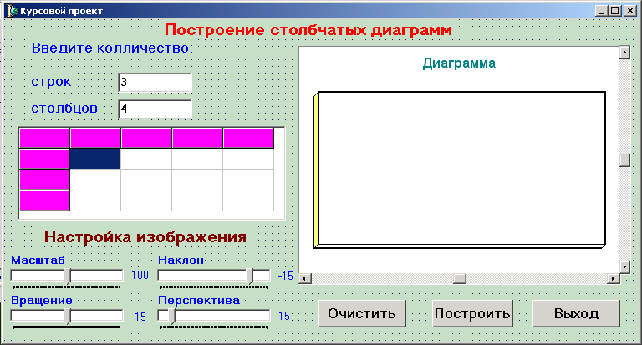
Рис. 5. Главная форма
unit Kurs;

interface

uses
Windows, Messages, SysUtils, Variants, Classes, Graphics, Controls, Forms,
Dialogs, StdCtrls, Grids, ExtCtrls, TeeProcs, TeEngine, Chart, ComCtrls,
Series;

type
TfrmKurs = class(TForm)
Chart1: TChart;
StringGrid1: TStringGrid;
Label1: TLabel;
Label2: TLabel;
Label3: TLabel;
edtStrok: TEdit;
edtStolb: TEdit;
Label4: TLabel;
Label5: TLabel;
TBZoom: TTrackBar;
Label6: TLabel;
TBRotation: TTrackBar;
Label7: TLabel;
TBElevation: TTrackBar;
Label8: TLabel;
TBPerspective: TTrackBar;
Label9: TLabel;
Label10: TLabel;
Label11: TLabel;
Label12: TLabel;
Label13: TLabel;
btnOch: TButton;
btnPost: TButton;
btnExit: TButton;
ScrollBar1: TScrollBar;
ScrollBar2: TScrollBar;
procedure btnExitClick(Sender: TObject);
procedure edtStrokExit(Sender: TObject);
procedure edtStolbExit(Sender: TObject);
procedure btnOchClick(Sender: TObject);
procedure btnPostClick(Sender: TObject);
procedure TBZoomChange(Sender: TObject);
procedure TBRotationChange(Sender: TObject);
procedure TBElevationChange(Sender: TObject);
procedure TBPerspectiveChange(Sender: TObject);
procedure FormActivate(Sender: TObject);
procedure StringGrid1KeyPress(Sender: TObject; var Key: Char);
procedure ScrollBar1Change(Sender: TObject);
procedure ScrollBar2Change(Sender: TObject);

private
{ Private declarations }
public
{ Public declarations }
end;

var
frmKurs: TfrmKurs;
i,j:integer;
A:array[0..10,0..10] of array of double;

implementation

{$R *.dfm}

procedure TfrmKurs.btnExitClick(Sender: TObject);
begin
Close;
end;

procedure TfrmKurs.edtStrokExit(Sender: TObject);
var
b:integer;
begin
try
b:=StrToInt(edtStrok.Text);
except
on EConvertError do
begin
MessageDlg('Введите число!!!',
mtError,[mbCancel], 0);
edtStrok.SetFocus;
exit;
end;
end;
IF (b<0) or (b=0) then
begin
MessageDlg('Колличество строк должно быть больше нуля!!!',
mtError,[mbCancel], 0);
edtStrok.SetFocus;
exit;
end;
IF b>8 then
begin
MessageDlg('Программа не расчитана на такое колличество строк !!!',
mtError,[mbCancel], 0);
edtStrok.SetFocus;
exit;
end;
StringGrid1.RowCount:=strtoint(edtStrok.Text)+1;
for i:=1 to StringGrid1.RowCount do
StringGrid1.Cells[0,i]:='Series '+IntToStr(i);
for j:=1 to StringGrid1.ColCount do
StringGrid1.Cells[j,0]:='Group '+IntToStr(j);
end;

procedure TfrmKurs.edtStolbExit(Sender: TObject);
var
a:integer;
begin
try
a:=StrToInt(edtStolb.Text);
except
on EConvertError do
begin
MessageDlg('Введите число!!!',
mtError,[mbCancel], 0);
edtStolb.SetFocus;
exit;
end;
end;
IF (a<0) or (a=0) then
begin
MessageDlg('Колличество столбцов должно быть больше нуля!!!',
mtError,[mbCancel], 0);
edtStolb.SetFocus;
exit;
end;
IF (a>8) then
begin
MessageDlg('Программа не расчитана на такое колличество столбцов !!!',
mtError,[mbCancel], 0);
edtStolb.SetFocus;
exit;
end;
StringGrid1.ColCount:=strtoint(edtStolb.Text)+1;
for i:=1 to StringGrid1.RowCount do
StringGrid1.Cells[0,i]:='Series '+IntToStr(i);
for j:=1 to StringGrid1.ColCount do
StringGrid1.Cells[j,0]:='Group '+IntToStr(j);
end;

procedure TfrmKurs.btnOchClick(Sender: TObject);
begin
For i:= 0 to StringGrid1.RowCount do
for j := 0 to StringGrid1.ColCount do
begin
StringGrid1.Cells[j,i]:='';
end;
edtStrok.Text:='3';
edtStolb.Text:='4';
StringGrid1.ColCount:=strtoint(edtStolb.Text)+1;
StringGrid1.RowCount:=strtoint(edtStrok.Text)+1;
TBZoom.Position:=100;
TBRotation.Position:=-15;
TBElevation.Position:=-15;
TBPerspective.Position:=15;
FrmKurs.Chart1.View3DOptions.Orthogonal:=true;
for I := 1 to strtoint(edtStolb.Text) do
Chart1.Series [I-1].Clear;
end;

procedure TfrmKurs.btnPostClick(Sender: TObject);
var
k,k2:integer;
ser:TBarSeries;
A: array [1..100] of array[1..10] of double;
begin
for i := 1 to strtoint(edtStolb.Text) do
for j := 1 to strtoint(edtStrok.Text) do
begin
IF StringGrid1.Cells[i, j]='' then
begin
MessageDlg('Заполните пустые ячейки!!!',
mtError,[mbCancel], 0);
exit;
end;
If StringGrid1.Cells[i, j]='-' then
begin
MessageDlg('Повторите ввод!!!',
mtError,[mbCancel], 0);
StringGrid1.Cells[i,j]:='';
StringGrid1.CellRect(i,j);
StringGrid1.SetFocus;
exit;
end;
end;
FrmKurs.Chart1.View3DOptions.Orthogonal:=true;
for k:=1 to strtoint(edtStolb.Text) do
for k2:=1 to strtoint(edtStrok.Text) do A[k][k2]:=strtofloat(StringGrid1.Cells [k, k2]);
if FrmKurs.Chart1.SeriesCount>0 then
for k:=0 to FrmKurs.Chart1.SeriesCount-1 do
FrmKurs.Chart1.Series[0].Free;
for k:=1 to strtoint(edtStrok.Text) do begin
ser:=TBarSeries.create(chart1);
ser.MultiBar:=mbnone;
for k2:=1 to strtoint(edtStolb.Text) do
ser.Add(A[k2][k]);
ser.ParentChart:=chart1;
end;

end;

procedure TfrmKurs.TBZoomChange(Sender: TObject);
begin
FrmKurs.Chart1.View3DOptions.Orthogonal:=false;
FrmKurs.Chart1.View3DOptions.Zoom:=TBZoom.Position;
Label10.Caption:=Inttostr(TBZoom.Position);
end;

procedure TfrmKurs.TBRotationChange(Sender: TObject);
begin
FrmKurs.Chart1.View3DOptions.Orthogonal:=false;
FrmKurs.Chart1.View3DOptions.Rotation:=TBRotation.Position;
Label11.Caption:=Inttostr(TBRotation.Position);
end;

procedure TfrmKurs.TBElevationChange(Sender: TObject);
begin
FrmKurs.Chart1.View3DOptions.Orthogonal:=false;
FrmKurs.Chart1.View3DOptions.Elevation:=TBElevation.Position;
Label12.Caption:=Inttostr(TBElevation.Position);
end;

procedure TfrmKurs.TBPerspectiveChange(Sender: TObject);
begin
FrmKurs.Chart1.View3DOptions.Orthogonal:=false;
FrmKurs.Chart1.View3DOptions.Perspective:=TBPerspective.Position;
Label13.Caption:=Inttostr(TBPerspective.Position);
end;

procedure TfrmKurs.FormActivate(Sender: TObject);
begin
for i:=1 to StringGrid1.RowCount do
StringGrid1.Cells[0,i]:='Series '+IntToStr(i);
for j:=1 to StringGrid1.ColCount do
StringGrid1.Cells[j,0]:='Group '+IntToStr(j);
end;

procedure TfrmKurs.StringGrid1KeyPress(Sender: TObject; var Key: Char);
begin
Case Key of
'0'..'9',#45:;
'.',',':
begin
Key:=DecimalSeparator;
end;
else Key:=Char(0);
end;
end;

procedure TfrmKurs.ScrollBar1Change(Sender: TObject);
begin
FrmKurs.Chart1.View3DOptions.HorizOffset:=ScrollBar1.Position;
end;

procedure TfrmKurs.ScrollBar2Change(Sender: TObject);
begin
FrmKurs.Chart1.View3DOptions.VertOffset:=ScrollBar2.Position;
end;

end.
Приложение 5

ОТЗЫВ
на курсовую работу (проект)
студента ___________________________________________ группы ______________
на тему «________________________________________________________________
_______________________________________________________________________»
по дисциплине «__________________________________________________________
_______________________________________________________________________»

1. Курсовая работа (проект) заявленной теме соответствует, не соответствует.
не нужное зачеркнуть
2. Оценка качества выполнения курсовой работы (проекта) (перечислить имеющиеся недостатки)
________________________________________________________________________________________________________________________________________________________________________________________________________________________________________________________________________________________________
3. Оценка полноты разработки поставленных вопросов в курсовой работе (проекте)_____________
________________________________________________________________________________________________________________________________________________________________________________________________________________________________________________________________________________________________
4. Оценка соответствия пояснительной записки требованиям ГОСТа 2.105-95 __________________
__________________________________________________________________________________________________________________________________________________________________________
5. Оценка курсовой работы (проекта) __________________________

_____________________/ _______________________
«____»_____________ 20___ г.

Приложение 6
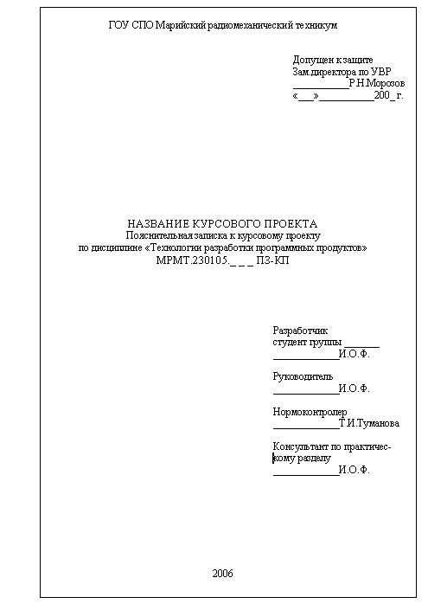
Приложение 7
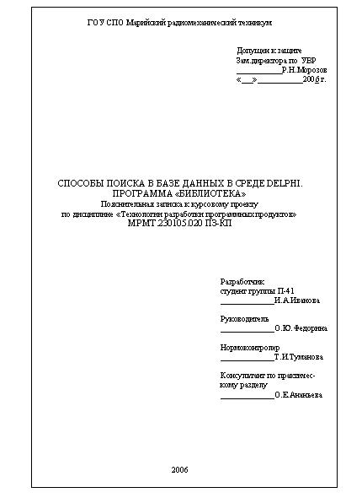

Литература

1. Архангельский А.Я. Delphi 7. Справочное пособие. – М.: ООО «Бином-Пресс», 2003. – 1024 с.
2. Архангельский А.Я. Приемы программирования в Delphi. – М.: ООО «Бином-Пресс», 2004. – 848 с.
3. Архангельский А.Я. Программирование в Delphi 7. – М.: ООО «Бином-Пресс», 2003. – 1152 с.
4. Visual Basic 6.0. - СПб.: БХВ-Петербург, 2001. – 992 с.
5. Киммел П. и др. Borland C++ 5. – СПб.: БХВ-Петербург, 2001. – 976 с.
6. Секунов Н.Ю. Самоучитель Visual C++ 6. – СПб.: БХВ-Петербург, 2003. – 960 с.
7. Тейксейра С., Пачеко К. Delphi 4. Руководство разработчика. – К.: Издательский дом «Вильямс», 1999. – 912 с.
8. Фаронов В.В. Delphi 5. Руководство программиста. – М.: «Нолидж», 2001. – 880 с.
9. Шпак Ю.А. Delphi 7 на примерах/ Под ред. Ю.С.Ковтанюка – К.: Издательство Юниор, 2003. – 384 с.

